Brasil é 6º em potencial de crescimento
Érica Fraga

Índice do Banco Asiático de Desenvolvimento mede emergentes mais promissores a partir da pauta de exportações

Variedade e sofisticação de produtos são itens avaliados; "Brasil ainda não tem Samsungs", diz professor de Harvard

O Brasil está entre os dez países emergentes com maior capacidade de acelerar seu ritmo de crescimento e se desenvolver. A conclusão é de um estudo feito por economistas do Banco Asiático de Desenvolvimento (ADB na sigla em inglês).

O estudo considera quatro características principais (e algumas divisões das mesmas) na pauta de exportações: sofisticação; diversificação; características únicas e potencial de vender outros produtos com vantagem comparativa para o exterior.

Do cruzamento dessas informações, do período entre 2001 e 2007, surgiu o Índice de Oportunidades.

"A ideia do índice é que no longo prazo a renda de um país é determinada pela variedade e sofisticação dos produtos que ele faz e exporta e pela acumulação de novas capacidades para desenvolver outros produtos", disse Jesus Felipe, economista do ADB e coordenador do estudo, à Folha.

Entre os 130 países em desenvolvimento analisados, o Brasil aparece em sexto lugar, atrás de China, Índia, Polônia, Tailândia e México.

O Índice de Oportunidades é inspirado em trabalhos de economistas como Ricardo Hausmann e Dani Rodrik, de Harvard, que mostram que a composição da pauta exportadora de um país influencia sua capacidade de crescimento e desenvolvimento.

Segundo Felipe, os países que estão bem posicionados no índice são aqueles que conseguiram ampliar e diversificar suas pautas de exportações em produtos mais elaborados (como máquinas e químicos).

"A China desenvolveu uma obsessão por industrialização. No caso do Brasil, as políticas de substituição de importações do passado ajudaram a construir capacidades para desenvolver certas vantagens comparativas."

Dentre as categorias analisadas, o Brasil se destaca em diversificação da pauta de produtos sofisticados e potencial para desenvolver novos bens exportáveis.

A existência de uma grande variedade de produtos competitivos no setor de máquinas também ajuda a explicar a boa colocação do Brasil no ranking.

BOAS POLÍTICAS

Na conclusão do estudo, os economistas ressaltam brevemente que uma boa colocação não é garantia de sucesso. Dizem que "boas políticas e incentivos importam".

Em estudo de 2008 sobre o Brasil, o próprio Hausmann disse que o crescimento do Brasil vinha sendo "surpreendentemente baixo", considerando que o país tem uma pauta exportadora sofisticada para sua renda. Esses dois fatores combinados tendem a resultar em alta expansão econômica.

Em entrevista recente à Folha, Hausmann reforçou o ponto. Disse que o Brasil poderia ter uma posição de maior destaque no comércio global. Mas que esse potencial é prejudicado por políticas inadequadas que têm levado a uma excessiva valorização do real, criando o risco de desindustrialização.

"A Samsung por exemplo é uma empresa muito grande no Brasil, mas é coreana. Não há muitas "Samsungs brasileiras". Há a Vale e a Petrobras, mas o Brasil não conseguiu sustentar um modelo de crescimento industrial que leve uma variedade maior de empresas globais", disse Hausmann.

Para Ernesto Lozardo, professor de economia da FGV, o Brasil tem as condições necessárias para continuar se transformando em uma economia de "competências comparativas". Mas ressalta que "a produção e a vocação" do país não se concentram em commodities.

O peso crescente de produtos básicos - e o correspondente declínio dos manufaturados - na pauta de exportação brasileira tem estado no centro do debate econômico atual.

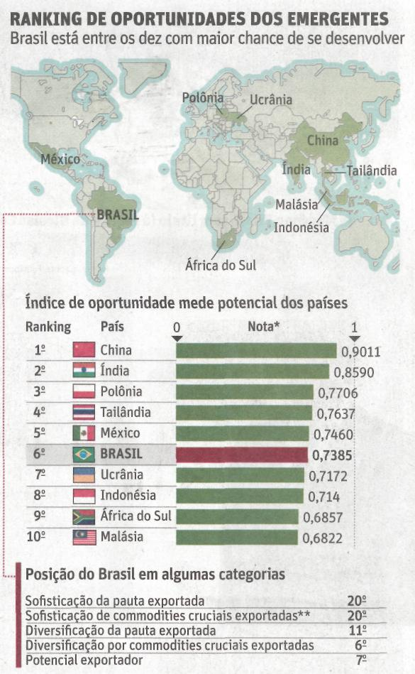

Fonte: Folha de S. Paulo, São Paulo, 8 set. 2010, Mercado, p. B1.

